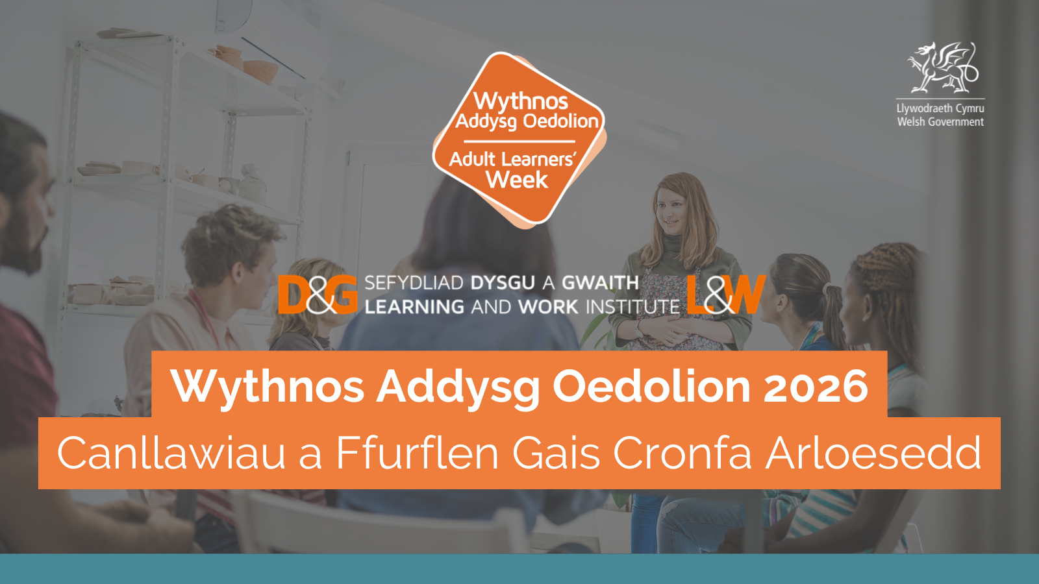
Am yr ymgyrch:
Rydym eisiau i bawb wireddu eu huchelgais a’u potensial mewn dysgu, gwaith a phob rhan o’u bywyd. Mae hyrwyddo dysgu gydol oes a sgiliau yn rhan hanfodol o’n gwaith gyda phartneriaid ymgyrch a rhanddeiliaid ledled Cymru.

Mae’r Wythnos Addysg Oedolion yn ymgyrch flynyddol sy’n dathlu ac yn hyrwyddo cyfleoedd dysgu i bawb.

Cynhelir yr ymgyrch rhwng 21 – 27 Medi 2026, gyda gweithgaredd hyrwyddo drwy gydol y mis.

Mae’r ymgyrch yn rhoi ffocws i hyrwyddo cyfleoedd ffurfiol ac anffurfiol a dathlu dysgu gydol oes. Rydym eisiau rhoi sylw i gamau yn ôl i ddysgu a chyfleoedd i ddatblygu sgiliau ar gyfer bywyd, gwaith, iechyd a chysylltiadau cymunedol.
Rydym eisiau gweithio gyda chi i gyflwyno rhaglen o ddigwyddiadau gŵyl ar gyfer pobl ledled Cymru. Byddwn yn hyrwyddo digwyddiadau cymunedol, cyrsiau byr, sesiynau blasu, darpariaeth ar-lein, cyngor a gwybodaeth. Rydym eisiau gweithio gyda chi i gyfeirio mwy o bobl at gyfleoedd dysgu a’u cefnogi i gael cyngor a gwybodaeth.

Mae’r gronfa yn cynnig cefnogaeth i ddarparwyr addysg oedolion i gyflwyno gweithgaredd allgymorth, hyrwyddo neu sesiynau blasu ar-lein ar gyfer wythnos yr ymgyrch a drwy gydol mis Medi 2025.
Dyddiad cau ceisiadau:
Dydd Gwener 3 Gorffennaf 2026.
Rydym yn argymell eich bod yn cyflwyno eich cynnig cyn gynted ag sy’n bosibl i roi digon o amser i chi er mwyn cynllunio eich rhaglen gweithgareddau.
Anfonwch eich ffurflen gais ar ôl ei llenwi at: alwevents@learningandwork.org.uk.
Yr hyn rydym yn edrych amdano:
Mae grantiau o hyd at £750 ar gael i sefydliadau sy’n cyflwyno dysgu gydol oes yng Nghymru. Bwriad y gronfa grantiau yw cefnogi creu sesiynau blasu, digwyddiadau dysgu, gweithgaredd allgymorth, dosbarthiadau meistr a gweithgareddau llais dysgwyr am ddim a datblygu cynnwys y gellir ei addasu i amgylchedd ar-lein. Gallech hefyd fod â diddordeb mewn cyflwyno dyddiau agored ar-lein/wyneb i wyneb – dylai eu ffocws fod ar ddysgu ar gyfer oedolion. Mae gennym hefyd ddiddordeb mewn gweithgareddau dysgu fel teulu i gefnogi unigolion neu gymunedau.

Rydym eisiau i chi feddwl am fynd i’r afael â rhwystrau i ennyn diddordeb yr oedolion a theuluoedd sydd bellach o addysg a chyflogaeth ac ysbrydoli mwy o oedolion i ganfod beth sydd ar gael i gefnogi eu taith ddysgu a meithrin eu hyder i ddechrau ar y daith honno.

Mae gennym ddiddordeb mewn gweithgaredd sy’n:
- Mynd i’r afael â rhwystrau i gyfranogiad a hyrwyddo cydraddoldeb a chynhwysiant.
- Canolbwyntio ar bobl gyda lefelau isel o sgiliau neu gymwysterau.
- Creu partneriaethau gyda gofal iechyd i fynd i’r afael ag anghydraddoldeb iechyd a chydnabod rôl dysgu a sgiliau fel rhan bwysig o’r datrysiad i fywyd iach.
- Adeiladu ar frwdfrydedd dysgwyr presennol fel eiriolwyr sy’n defnyddio eu llais a’u cysylltiadau fel llwyfan i annog eu cymunedau eu hunain i gymryd rhan.
- Adeiladu diwylliant cadarnhaol o ddysgu, gan gymell cynifer o oedolion ag sydd modd i weld gwerth a manteision cymryd rhan a symud ymlaen i ddysgu pellach.
Canllawiau – gellir defnyddio grantiau i:
- Creu sesiynau blasu ar-lein/wyneb yn wyneb.
- Cyflwyno digwyddiadau a sesiynau byw ar-lein.
- Cydlynu dyddiau agored ar-lein/wyneb yn wyneb ar gyfer cyfleoedd dysgu cymunedol, dysgu fel teulu ac addysg oedolion
- Cefnogi syniadau creadigol i gyrraedd mwy o oedolion a theuluoedd gyda chyfleoedd dysgu neu ymwneud â gwybodaeth, cyngor ac arweiniad. Gall hyn gynnwys darparu cyfleoedd a gaiff eu cynnig ar amserau, mannau a chyflymder i gyrraedd dysgwyr newydd.
- Galluogi gweithgaredd partneriaeth i gyrraedd cynulleidfaoedd newydd, profi ffyrdd newydd o weithio neu ganfod ffyrdd newydd o hyrwyddo a chyflwyno cyfleoedd i gyrraedd y rhai sydd fwyaf o angen cefnogaeth.
- Adeiladu mwy o weithgaredd dysgu cyfunol a chefnogi arloesedd mewn strategaethau dysgu o bell.
- Canolbwyntio ar iechyd a lles meddwl drwy greu mwy o gyfleoedd ar gyfer dysgu anffurfiol.
- Hybu cynhwysiant drwy ganolbwyntio ar sgiliau a mynediad digidol.

Rhaid lanlwytho’r holl weithgaredd ar lwyfan yr Wythnos Addysg Oedolion a dylai fod ar gael ddechrau mis Medi gyda ffocws neilltuol ar yr Wythnos Addysg Oedolion rhwng 21 – 27 Medi 2026. Dim ond ar gyfer gweithgareddau drwy gydol mis Medi y defnyddir cyllid.

Ni ellir defnyddio’r Gronfa Grantiau ar gyfer:
Prosiectau ymchwil, cyrsiau sydd eisoes wedi sefydlu a chaledwedd tebyg i liniaduron neu ddyfeisiau iPad.
Tystiolaeth:
Credwn fod negeseuon ymgyrch yr Wythnos Addysg Oedolion yn gryfach ar draws Cymru os yw pob partner yn defnyddio’r un brand. Bydd angen i chi ddefnyddio brand yr ymgyrch ar draws eich sianeli – gwefan, cyfryngau cymdeithasol ac asedau marchnata digidol neu brint. Bydd angen i chi fedru rhoi tystiolaeth o’ch ymyriadau a rhoi data/adborth i ddangos effaith.
Ffurflen gais – llenwch bob adran os gwelwch yn dda
Adran 1 – Eich manylion cyswllt:

Enw(au)
Sefydliad/
Partneriaeth
Cyfeiriad E-bost
E-bost
Rhif ffôn

Rhowch drosolwg byr o’ch sefydliad os gwelwch yn dda:

Adran 2 – Manylion eich gweithgaredd:
Mae grantiau o hyd at £750 ar gael. Gofynnir i chi ond wneud cais am yr hyn rydych ei angen gan yr hoffem ledaenu’r cyllid sydd ar gael ar draws cynifer o sefydliadau ag sydd modd.

Rhowch yr wybodaeth ganlynol os gwelwch yn dda:
- Disgrifiad o’ch gweithgaredd/prosiect arfaethedig (rhowch deitl eich digwyddiad/cwrs/ gweithgaredd os oes teitl ar gael)
- Cyllideb glir yn amlinellu costiadau mewnol o wariant sydd ar y gweill
- Faint o grant yr ydych yn gwneud cais amdano?
- Amcangyfrif o ddyddiadau gweithgaredd / prosiect arfaethedig ym mis Medi

Ym mha gategori bras mae eich gweithgaredd? (Ticiwch y meysydd pwnc perthnasol)

☐Adeiladu a chrefftau
☐Sgiliau digidol
☐Addysg gyffredinol
☐Iechyd, llesiant ac ymarfer
☐Sgiliau gwaith
☐Ieithoedd a chyfathrebu
☐Sgiliau bywyd
☐Gwneud a chreu
☐ Dysgu fel Teulu
☐Gweithgareddau awyr agored a’r amgylchedd
☐Darllen, ysgrifennu a mathemateg
☐Gwyddoniaeth, technoleg a pheirianneg
☐Gwyddorau cymdeithasol a’r dyniaethau
☐Cyngor a gwybodaeth
☐Arall

Dywedwch wrthym pwy ydych yn ei dargedu a pham?

Adran 3 – Cyflwyno a hyrwyddo:
Rhowch esboniad byr o’r dulliau y byddwch yn eu defnyddio i hyrwyddo ac ennyn diddordeb cyfranogwyr a’r camau gweithredu penodol sydd gennych ar y gweill. Gwyddom y gall dysgwyr presennol ysbrydoli eu ffrindiau a’u teulu, y gymuned leol – ydych chi yn cynnwys dysgwyr fel rhan o’r hyrwyddo/gweithgaredd?

Dywedwch hefyd os caiff eich gweithgareddau eu cyflwyno ar-lein a nodi’r platfform y byddwch yn ei ddefnyddio (e.e. Zoom Webinar, Microsoft Teams, Google Meet).

Pa ffordd arall fyddwch chi’n targedu eich cynulleidfaoedd a hyrwyddo eich digwyddiad neu gwrs heblaw am wefan yr Wythnos Addysg Oedolion?

A fyddwch yn medru lanlwytho manylion digwyddiad/cwrs yn Gymraeg a Saesneg ar wefan yr Wythnos Addysg Oedolion?

☐Byddwn
☐Na
Rhowch fanylion eich gwefan a dolenni cyfryngau cymdeithasol lle’n berthnasol:

Gwefan | www.
LinkedIn | @
Dolen Facebook | www.facebook.com/
Dolen Instagram | @
Dolen YouTube
BlueSky | www.

Adran 4 – Effaith

Faint o bobl fyddwch chi’n anelu eu targedu ar gyfer pob un o’ch digwyddiadau?

Bydd ymgyrch yn y cyfryngau i hyrwyddo gweithgareddau’r Wythnos Addysg Oedolion. Sut fyddech chi’n mesur effaith a gwerthuso effeithlonrwydd eich gweithgaredd? Byddwn yn disgwyl gweld olrhain ffigurau cyfranogiad a ac adborth gan ymgeiswyr llwyddiannus.

  - Ffigurau mynychu a gafwyd fesul gweithgaredd / nifer edrychiadau
  - Nifer y bobl sy’n holi am ddysgu pellach a/neu ymrestru ar gwrs
  - Nifer cliciau gwefan
  - Cyrraedd / argraffiadau (hoffi, rhannu, sylwadau)
  - Adborth a geirda gan ddysgwyr
  - Ymgysylltu cyfryngau
  - Unrhyw adborth arall

Adran 5 – Cytundeb Grant
Darllenwch yn ofalus a thicio i gadarnhau’r canlynol os gwelwch yn dda:

☐ Os bydd y cais hwn am gyllid yn llwyddiannus, rwy’n cytuno rhoi’r wybodaeth ddiweddaraf i’r Sefydliad Dysgu a Gwaith am ddatblygiadau neu newidiadau i’r gweithgareddau. Byddaf hefyd yn sicrhau ein bod yn hybu ein partneriaeth drwy frandio strategol, marchnata a chyfleoedd hyrwyddo (dewiswch y blwch gwirio i gadarnhau os gwelwch yn dda).

☐Rwy’n gwybod ei bod yn amod o’r grant i lanlwytho/diweddaru manylion fy nigwyddiad ar wefan yr ymgyrch yn ddwyieithog erbyn dydd Llun 24 Awst (gyda’r gallu i ddiweddaru/golygu/dileu rhestriadau yn ystod mis Medi) ac i ffurflen werthuso gael ei chyflwyno yn llawn, i sicrhau talu’r grant a chaiff unrhyw danwariant ei ddatgan (dewiswch y blwch gwirio i gadarnhau os gwelwch yn dda).

Dyddiad cau a chamau nesaf:
Dyddiad cau ceisiadau: Dydd Gwener 3 Gorffennaf 2026.
Rydym yn argymell eich bod yn cyflwyno eich cynnig cyn gynted ag sy’n bosibl i roi digon o amser i’ch hunan i gynllunio eich rhaglen gweithgareddau.
Ar ôl ei lenwi, anfonwch eich cais at: alwevents@learningandwork.org.uk.

- Os yw eich cais yn llwyddiannus, bydd y Sefydliad Dysgu a Gwaith yn gweithio’n agos gyda chi yn y cyfnod cyn yr Wythnos Addysg Oedolion i gynyddu hyrwyddo a chyflwyno . Gofynnir i chi sicrhau y caiff yr holl wybodaeth am ddigwyddiadau ei lanlwytho yn ddwyieithog i'n llwyfan ar-lein.
- Rhaid cyflwyno ffurflen werthuso wedi ei chwblhau’n llawn gan bawb sy’n derbyn grant yn rhoi tystiolaeth ac adborth digonol ar bob maes o’r cais gwreiddiol erbyn dydd Gwener 16 Hydref 2026.
- Caiff taliadau grant eu prosesu unwaith y dychwelir ffurflen werthuso wedi ei llenwi. Er mwyn cynorthwyo sefydliadau llai, gellir gwneud taliadau mewn dau gam os oes angen. Dylid hysbysu’r Sefydliad Dysgu a Gwaith am unrhyw danwariant.
Anfonwch e-bost Sefydliad Dysgu a Gwaith alwevents@learningandwork.org.uk os oes gennych unrhyw ymholiadau am y cais hwn.



Dewch yn Gefnogwr i’r Sefydliad Dysgu a Gwaith i gael gwybodeth a newyddion am ein ymgyrchoedd, ymchwil a digwyddiadau yng Nghymru yn ogystal â’n cylchlythyr misol.

Ewch i’r ffurflen Rhwydwaith Cefnogwyr ar ein gwefan i gofrestru.

Dim ond yn unol â thelerau’r caniatâd a roddir gan yr unigolyn neu grŵp y bydd y Sefydliad Dysgu a Gwaith yn defnyddio data personol.

